
Sie die Bilder an und beantworte die Fragen.

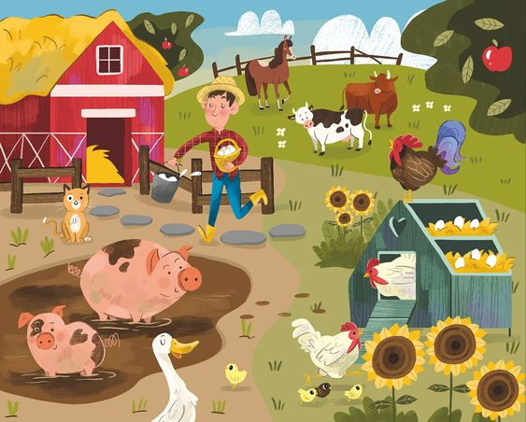
- Wo ist Hans?
..................................................................
- Was macht er?
.................................................................
- Welche Tiere kannst du sehen?
.................................................................
- Welche Frucht ist am Baum?
.................................................................
- Welche Farbe hat das Haus?
.................................................................

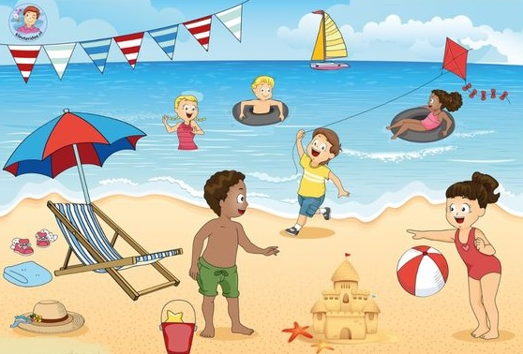
- Wo sind die Kinder?
..................................................................
- Was macht das Mädchen vorn?
.................................................................
- Wie ist das Wetter?
.................................................................
- Wie viele Kinder sind im Wasser?
.................................................................
- Welches Transportmittel ist im Bild?
.................................................................

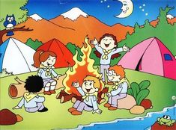
- Wo sind die Kinder?
..................................................................
- Was machen sie?
.................................................................
- Wo schlafen sie?
.................................................................
- Scheint die Sonne?
.................................................................
- Die Kinder sitzen rund um das ............................

Und du? Wo warst du in den Ferien? Mit wem? Was hast du gemacht?

